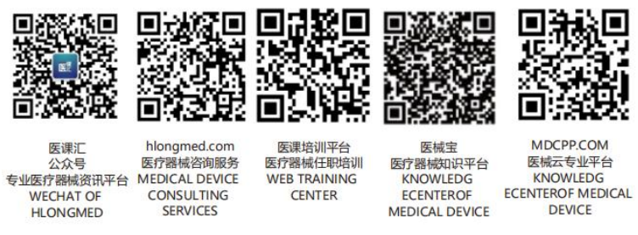 |  | 医疗器械有限公司 |  |  | 文件编号 | XXX-WI-WD01-2016
 |  |  |  |  | 受控状态 | 受控文件 |  | 版本 | B/0
文件名称 |  | 入库、出库管理制度 |  |  | 生效日期 |  |  | 页数 | 3

第一章 总则
第1条 目的
为保证向顾客提供质量符合法规和顾客需求的产品，特建立本管理制度对产品的采购入库和销售出库实施查验管理,确保本公司经营的产品满足法规和顾客要求。
第2条 适用范围
从我公司库房中转的所有三类耗材产品适用本制度进行管理。

第二章 职责
第3条
- 库房管理员负责采购产品的入库接收和销售产品的出库备货。
- 质量部检验人员负责采购入库产品与销售出库产品的货物查验并出具查验结果。
- 库房管理员依据查验结果判定产品产品是否进行采购入库或销售出库。
- 库房管理人员负责库存产品的日常维护、盘点并保持相关记录。

第三章 采购收货和销售出货

第4条 计算机系统管理

本公司所经营的三类耗材产品从采购到销售均需录入计算机管理系统进行统一管理，计算机管理系统中对采购、验收、贮存、销售、出入库、退（换）货，环节进行规范管理，各部门在系统中使用特定模块对所负责权限进行管理。

第5条 采购到货

库房收货人员在接收医疗器械时，应当核实运输方式及产品是否符合要求，并对照相关采购记录和随货同行单与到货的医疗器械进行核对。交货和收货双方对交运情况当场签字确认，并予以记录。对不符合要求的货品应立即报告质量负责人并拒收。

接货后库管员将到货产品存放于待检区，并通知质量部检验人员进行查验。质量检验人员依据检验项目（见表1）要求对采购产品进行全检，查验完成后出具查验结果。仓库管理员依据查验结果判定是否入库。判定合格产品移入合格品区，建立台账、货位卡，保持帐、卡、物一致。定期对在库产品进行盘点和养护，以保证在库产品数目清楚、质量完好。判定不合格品移入不合格品区，依照《不合格品控制程序》相关条款执行。

第6条 销售出货

出库产品由仓库管理员依据销售订单进行备货，备货时采取先进先出的原则。仓库管理员将备好的货移入发货区，通知质量部检验人员进行出库复验。质量部检验员依据检验项目（见表1）要求对出库产品进行复验，并出具复验结果。仓库管理员依据复验结果判定是否出库。判定复验合格的产品在质量部检验员监督下进行包装，包装应严密、整洁并做好标识。包装完成后安排发货，发货时应附上随货同行单。发货完成后应及时在台账、货位卡上对出库数量进行删减，确保帐、卡、物一致。判定为不合格的产品移入不合格品区依照《不合格品控制程序》执行。

计算机管理流程：
采购部
退货
发货

采购订单
库房
库房
出库单
采购部
采购到货
合格
不合格
库房

库房
接货单
质量部
出库复核记录

不合格
请验
请验
质量部
验收记录
备货
合格
库房
库房
销售订单

入库记录
销售部
入库
销售记录

第四章 检测项目
内容：表1
相关文件
说 明 | 检验人员必须严格依据有关标准及合同对购入产品进行逐个或批进行检验，各项检查要完整、规范并且要有记录，验收合格检验人员需在入库单上签字确认。
抽 样 | 植入物逐个检验；手术耗材以采购单元作为一个整体。
检验项目
规格/型号 | 核对送货单、采购订单与实物是否一致
包装 | 外包装：需完整、整洁、标识清晰，易识别； 内包装：封口密封，干净、整洁，无破损，变形现象。
标签 | （一）产品名称、型号、规格；  （二）注册人或者备案人的名称、住所、联系方式，进口医疗器械还应当载明代理人的名称、住所及联系方式及中文标签和说明书  （三）医疗器械注册证编号或者备案凭证编号；  （四）生产企业的名称、住所、生产地址、联系方式及生产许可证编号 或者生产备案凭证编号，委托生产的还应当标注受托企业的名称、住所生产地址、生产许可证编号或者生产备案凭证编号；  （五）生产日期，使用期限或者失效日期 （六）生产批号或产品编号
检测记录 | 医疗器械采购验收记录
《采购控制程序》Xxx-QR-QM01-02
相关记录
无
编制人 |  |  | 审核人 |  |  | 审批人
日期 |  |  | 日期 |  |  | 日期

